1. **Escriba las siguientes expresiones en el prompt de comando de MATLAB y observe los resultados.**
2. 5+2
3. 5*2
4. 5/2
5. 3+2*(4+3)
6. 2.54*8/2.6
7. 6.3-2.1045
8. 3.6^2
9. 1+2^2
10. sqrt(36)
11. cos(2*pi)
12. **Cree y pruebe la sintaxis MATLAB para evaluar las siguientes expresiones y luego verifique sus respuestas con una calculadora de mano.**

1. **Escriba las siguientes expresiones en el prompt de comando de MATLAB, observe los resultados y comente brevemente que se realiza en cada operación:**
2. Crear la matriz .

a = [3 6 12]

1. Crear la matriz .

b = [0:2:8]

1. Crear la matriz .

c = [-1:3]

1. Teniendo en cuenta la matriz **a**, ¿qué sucede si realizamos?
   1. a + 3
   2. a.*4
   3. a./3
   4. a.^2
2. Crear la matriz y la matriz .
   1. d = linspace(5,15,3)
   2. f = linspace(2,6,3)
   3. d.*f
3. **Conforme realice los siguientes cálculos.**
4. Defina la matriz .
5. Sume 3 a cada elemento de **a**.
6. Defina la matriz .
7. Sume cada elemento de la matriz **a** y la matriz **b**.
8. Multiplique cada elemento en **a** por el correspondiente elemento en **b**.
9. Eleve al cuadrado cada elemento en la matriz **a**.
10. Cree una matriz llamada **c** de valores igualmente espaciados, desde 0 hasta 10, con un incremento de 1.
11. Cree una matriz llamada **d** de valores igualmente espaciados, desde 0 hasta 10, con un incremento de 2.
12. Use la función **linspace** para crear una matriz de seis valores igualmente espaciados, desde 10 hasta 20.
13. Use la función **logspace** para crear una matriz de cinco valores logarítmicamente espaciados, desde 10 hasta 100.
14. Defina una matriz **degrees = [10 15 70 90]** que contiene valores sexagesimales.
    1. radians = degrees .*pi/180
    2. table = [degrees’,radians’]
    3. table’
    4. table = [degrees; radians]
15. Defina la matriz .
    1. g = [1 2 3; 4 5 6; 7 8 9]
    2. h = g(1,:) %Extrae la 1ra fila
    3. i = g(2,:) %Extrae la 2da fila
    4. j = g(3,:) %Extrae la 3ra fila
    5. k = g(:,1) %Extrae la 1ra columna
    6. l = g(:,2) %Extrae la 2da columna
    7. m = g(:,3) %Extrae la 3ra columna
16. Crear un documento llamado **clase_01_ejercicio_01.m** escribir dentro del documento lo siguiente:

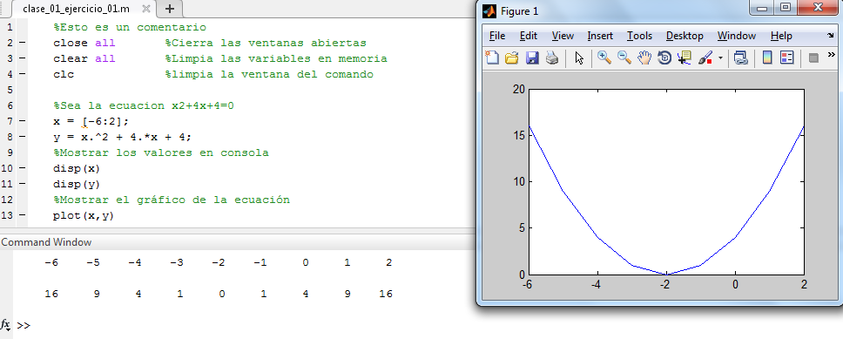

1. Grafica las siguientes funciones.